至尊数字化服务平台
(防伪防窜货会员积分系统)
V7.5介绍



广州黑码软件科技有限公司
2012年04月

第1章 系统介绍 - 4 -
一、 版本介绍 - 4 -
二、 公司介绍 - 5 -
三、 黑码软件--数字化管理系统开发第一品牌 - 5 -
四、 系统功能组成 - 6 -
1. 企业管理系统 - 7 -
2. 客户管理系统(经销商管理) - 7 -
3. 会员管理系统 - 7 -
4. 物流管理系统 - 7 -
5. 电话服务平台(呼叫中心) - 8 -
6. 网络服务平台 - 8 -
7. 短信服务平台 - 8 -
五、 主要技术的点 - 9 -
1. 主要技术及特点之一： - 9 -
2. 主要技术及特点之二： - 9 -
3. 主要技术及特点之三： - 9 -
4. 主要技术及特点之四： - 9 -
5. 主要技术及特点之五： - 10 -
6. 主要技术及特点之六： - 10 -
7. 主要技术及特点之七： - 10 -
8. 主要技术及特点之八： - 10 -
第2章 防伪系统介绍 - 11 -
一、 防伪系统介绍 - 11 -
二、 防伪主要技术介绍 - 15 -
第3章 防窜货系统介绍 - 16 -
一、 防窜货系统介绍 - 16 -
二、 系统主要特点： - 16 -
三、 物流电话查询流程 - 17 -
第4章 会员积分系统介绍 - 18 -
一、 会员注册及积分流程 - 18 -
二、 礼品兑换流程 - 19 -
第5章 系统预算 - 20 -
第6章 主要功能界面 - 21 -
一． 企业资料设定 - 21 -
二． 产品设定资料 - 22 -
三． 电话查询菜单可自行定义， - 23 -
四． 防伪与物流码对应输出 - 24 -
五． 各电话通道功能及语音自行定义， - 25 -
六． 导入各种数码防伪码 - 26 -
七． 网站查询 - 27 -
八． 企业总部后管理。 - 28 -
九． 产品资料 - 29 -
十． 经销商资料： - 30 -
十一． 奖品资料： - 32 -
十二． 会员登录： - 32 -
十三． 会员注册： - 33 -
十四． 积分兑换: - 33 -
十五． 奖品兑换： - 34 -
十六． 会员详细资料 - 35 -
第7章 系统演示 - 41 -

系统介绍

版本介绍
《至尊数字化服务平台》(防伪防窜货会员积分系统)是广州黑码软件公司在服务防伪行业超过10年逐步发展成一整套数字化解决方案。根据适用客户的不同其中分为专业及企业版：
专业版：适合专业的防伪公司及防伪机构，可以管理多家入网企业的防伪防窜货会员积分系统。其中按入网企业的管理方式又分为X版及Y版, X版的防伪码全为乱码，在发行防伪时指定不同的企业。Y版为防伪码前面固定4位或5位为企业代码代表不同的企业的产品。系统的主要功能如下：
基本资料设定：企业资料设定，产品资料设定，回复内容设定，电话通道设定等。
防伪码管理：防伪码发行，作废，防伪码单个设定，防伪码成批设定，导入外来防伪码等
防窜货管理：企业账号管理，企业产品、经销商、库别、批号管理，企业入库，出货，退货，调拨，调货管理，企业扫描上传终端，移动扫描程序，多级经销商出货管理等。
会员积分系统：产品积分设定，奖品设定，兑奖管理，会员注册，积分兑换，奖品兑换，促销员管理等
电话平台：防伪认证，物流查询，会员注册，积分及查询等;
短信平台：防伪认证，物流查询，会员注册，积分及查询等;
网络平台：防伪认证，企业后台管理，物流查询，会员注册，积分及查询，兑奖等;

以上最新版本为7.5

购买以上平台送：
- 企业版网络防窜会员积分系统
- 企业版终端防窜货系统（MS sql 及access版）

企业版：适合品牌企业自建防伪防窜货会员积分系统平台，系统根据企业的实际情况进行调整及客户化开发。

公司介绍
广州黑码软件科技有限公司正式注册2004年11月,由多名软件专家及品牌管理顾问组成。公司一直致力于为专业防伪机构及品牌企业提供数字信息整体解决方案，公司拥有一支专业的研发队伍，运用强大的研发力量，综合运用计算机网络、通讯、信息安全学、密码学、数码印刷技术等高新科技，以及对品牌的管理经验，为企业及专业机构提供产品数码防伪、数字化物流追踪、数字化有奖促销，质量追溯跟踪等系列产品和服务，系统目前处于国内领先水平。

黑码软件--数字化管理系统开发第一品牌
- 从业时间最早：
广州黑码软件主要技术开发人员最早在1998年就开始从事数码防伪系统的开发和研究产工作，2000年就开发出正式的产品在专业防伪公司使用至今。
- 技术最成熟：
《至尊数字化服务平台》中防伪码的关键技术是采用广州黑码软件自行研发的密码表+算法+输出控制表三者相结合的方式，其中密码表是用于存储打散的随机数，确保数据的随机性及离散性，算法是将密码表中的随机数按一定的算法组合，采用了数学中公理组合成唯一的数码。输出控制表是控制防伪的输出数量及管理内容，确保只要输出的防伪才可以验证，确保验证结果100%。防伪码完全符合国家数码防伪标准。系统具有数据安全性强，数码容量大，存储空间小，生码及查询速度快，实现及维护成本低等特点(详见主要技术介绍)。
- 实施及维护成本最低：
不需要专业服务器，不需要大型数据库，不需要专线上网，不需要动态域名解析，普通电脑只要运行稳定以及adsl上网就可建立一套完全自己控制的数字化服务平台。操作简单，不需要专业维护人员，不需要专业录音人员，轻轻松松管理。系统价格及维护成要确保最低。
- 专业开发及诚信服务：
广州黑码软件拥有一个稳定的开发团队，专开从事数字化技术的研发工作以及客户服务。至今为止服务超过五百家客户(包括客户的客户)，未有一家客户因服务不好而更换系统。诚信服务承诺：无收费陷阱，无捆绑销售，一切为客户利益着想。
- 市场占有率第一：
在目前防伪市场占有率为第一。特别是在广东地区，基本上从事防伪防窜货系统的公司所用的防伪系统都是由广州黑码软件提供的。每年都要替找换其他公司开发的系统二十多套，但从来没有黑码软件的客户更换使用其他公司的系统。
- 国内唯一出口
《至尊数字化服务平台》目前已经出口到越南，土耳其，尼日利亚等国家，系统具有国际版(英文版)以及客户可以修改成当地的语言，也可以订制开发系统。

系统功能组成
《至尊数字化服务平台》主要由企业管理、客户管理、会员管理、物流管理、电话服务平台，短信服务平台，网络服务平台组成。《至尊数字化服务平台》系统将客户关系、销售管理、物流管理、质量追溯为一体,将控制的权限深入至个人，保证工作的保密性、稳定性和安全性。 一体化为企业解决日常管理、客户关系、团队管理、进货等问题。
《至尊数字化服务平台》功能组成结构如下图：
企业管理
客户管理
会员管理
物流管理
电话服务
短信服务
网络服务

数
字
化
服
务
平
台

基本资料
数码管理
客户资料
会员资料
积分管理
正品认证
会员积分
物流查询
客户互动
多级经销商
入库管理
出货管理
退货管理
调货管理

企业管理系统
基本资料：系统的一些基本资料的设定及管理
主要功能包括：系统用户管理，系统参数设定，企业资料管理，电话、网络、短信自动回复设定等；
数码管理：
产品资料管理：设定防伪码长度，回复内容，产品资料，物流码类型，积分值等。
数码发行管理：发行数量，物流码包装方式及比例。
数码管理：作废，单个设定内容，成批设定内容。

客户管理系统(经销商管理)
主要功能包括：
一级经销商管理：客户编号，名称，登录密码等
多级销商资料管理：下一级客户资料的管理

会员管理系统
主要功能包括：
总部：会员资料管理，会员积分管理，积分兑奖管理，
会员(消费者):会员注册,会员积分，会员兑奖，抽奖促销，会员企业互动

物流管理系统
主要功能包括：
总部：产品资料设定，批号资料设来，库别管理，产品入库，产品出货,产品退货，库别调拨，经销商调货，库存查询，物流查询等功能
经销商: 产品出货/退货管理

电话服务平台(呼叫中心)
主要功能：
一般消费者服务：正品认证（防伪查询），会员注册，企业介绍，促销介绍，人工服务;
会员服务：会员积分，会员兑奖，人工服务等
物流服务：企业物流查询，人工服务等
企业内部人员：物流查询，产品信息查询，产品库存查询, 质量追溯等
以上各项服务功能可以根据企业的需求，自行进行分配给不同的服务人员。

网络服务平台
主要功能：
一般消费者服务：正品认证（防伪查询），会员注册，企业介绍，促销介绍;
会员服务：会员资料管理，会员积分，会员兑奖，抽奖，企业调查互动，产品知识查询等
物流服务：企业物流管理及查询等
企业内部人员：物流查询，产品信息查询，产品库存查询，质量追溯等
以上各项服务功能可以根据企业的需求，在系统管理中自行进行分配给不同的服务人员。

短信服务平台
主要功能：
一般消费者服务：正品认证（防伪查询），会员注册，促销介绍等;
会员服务：会员积分，会员兑奖，抽奖，企业调查互动等
物流服务：物流查询等
企业内部人员：物流查询，产品信息查询，产品库存查询, 质量追溯等
以上各项服务功能可以根据企业的需求，自行进行分配给不同的服务人员。

主要技术的点

主要技术及特点之一：
采用了黑码软件独有密码表+算法+控制表的技术，防伪码数码完全符合国家标准规定的唯一性，离散性，有存储空间小，安全性强，数码容量大，查询速度快，实现及维护成本底等特点。精准的算法保证系统百分之百的查询准确性，保证系统的查询速度不会随数码的增加而降低，保证系统的实现及维护成本低;

主要技术及特点之二：
采用了黑码软件独有算法技术，实现物流码与防伪码一一对应，物流码多种形式：有与防伪码相同(一码两用)，有流水号，有乱码等形式，包装关系可以单个包装(1级),大小包装(2级),大中小包装(3级),且都是采用密码表+算法+控制表的技术，其中相关的密码表及控制表可以移植到单独的防窜及积分系统，通过算法计算出包装关系及积分值。数据量小，实现及维护容易。

主要技术及特点之三：
功能强大：集数码防伪，防窜货，质量追溯，产品促销，会员积分，客户服务，进销存管理于一体，防伪认证，物流查询，会员积分都可以通过电话，短信，网络实现。另附加扩展的功能：彩码认证及两码认证功能。

主要技术及特点之四：
安全性强：系统中无明码存在，密码表+算法+控制表三者缺一不可，否则不能生码及认证码的存在。密码表中的随机性保证每一个码都是随机的没有任何规律的。

主要技术及特点之五：
客户自义功能强大：可以自定义语音菜单导航，各通道(电话线路)可以自定义不同的语音，实现一个平台，多套系统。查询回复的内容都可以根据需要进行自定义

主要技术及特点之六：
操作简单：系统具有很好防错措施，操作简单方便，语音可以通过tts输入汉字，自动转换成语音，生码速度快，5分钟就可以学会基本的操作。

主要技术及特点之七：
适应性强：适合目前绝大多数企业对数字化管理的需求，系统考虑全面，结合国内企业的特点及公司10多来实施的经验。

主要技术及特点之八：
接口众多：提供以下接口：
1.防伪验证接口
2.物流查询接口
3.移动扫描数据导入导出接口
4.包装关系查询及导入导出接口
5.会员积分短信及手机二维码拍照接口
6.质量追溯查询接口
7.产品及库存查询接口
8与企业ERP数据交换接口

防伪系统介绍

防伪系统介绍
至尊数码防伪系统主要由数码管理和查询认证平台两大部分组成，数码管理系统主要实现企业客户产品资料设定，防伪码和物流码生成及管理，查询认证平台是对防伪码及物流码信息进行认证查询和信息交互的平台，用户可以通过互联网、电话、手机短信三种方式进行查询认证。
- 防伪系统结构图如下：
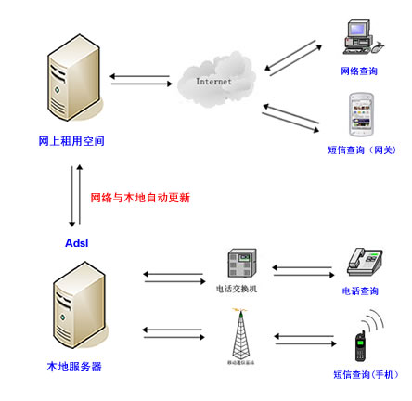
至尊数码防伪系统结构图
注：网上租用空间只需放一个查询的窗口以及adsl 服务器IP的地址，如企业有固定IP,则电话，短信，网络可以在一台电脑上实现，无需租用网络空间。
主要设备清单：
- 电脑主机一台，
- 语音卡一块及配外线模块一个以上
- 手机modem(短信猫)（用于短信收发）
- 网站空间,支持asp+access （所有认证的数据都放在本地服务器，网站空间只放一个查询窗口）
- 固定电话线（电话号码），手机卡，域名及网站设计
- 400,800电话申请并绑定到固定电话上。

- 防伪码介绍
防伪码是通过至尊数码防伪系统生成的一组特定数码，使用了黑码软件科技独创技术”密码矩阵表”和”控制表”共同加密算法编码方法产生，用以代表企业的每一件产品。
防伪码具有以下特点：
- 唯一性：每个防伪码均不重复，每一个防伪码只代表一件产品，同时也可作为对企业产品在生产和销售过程中进行信息跟踪记录的依据，与物流码一一对应；
- 无规则性：防码码在密码矩阵表的产生时就具有随机生，输出的防伪码具有高度的离散性，看起来更是毫无关联，不能直接通过防伪码解读其内在含义；
- 防伪特性：防伪码经过独有的加密算法进行加密，本身即已具备防伪能力，再与企业产品紧密结合以后即可实现产品的防伪功能；
- 信息索引功能：防伪码存储在中央数据库中，每个防伪码可以加载对应产品的生产和销售信息，如生产日期、生产厂家、生产批次、产品名称、产品型号、出库日期、经销商名称、销售区域等，以防伪码为索引，可以检索到每件产品的生产和销售信息，为各应用系统提供基础数据。
- 一次性：防伪码的生成，印刷，查询都经过了严格的管理，确保每一个防伪码都只能一次生产，一次印刷，一次查询，多次查询都将进行警告。
- 防码的长度从12位到24位可选，可根据防伪码的数量，标签印刷的位置等不同要求自行设定。
- 可管理性，可针对不同的企业和产品设定不同的防伪码的查询信息，可以对单个或成批的防伪码进行作废或过期处理。
- 与防窜货及会员积分紧密结合，通过防伪码可以查询到对应的物流码，及物流码的包装关系，会员积分系统中可以使用防伪码进行积分兑奖，企业可以自定义每一个防伪对应不同的产品及不同的积分。

- 专业数码防伪系统主要技术参数
项目 |  | 技术参数
防伪码生码 | 防伪码长度 | 12~24位数字
防伪码生码 | 生码能力 | 1千亿以上
防伪码生码 | 码的组成 | 企业代码(4位)+随机码(8~20位)
防伪码生码 | 单码横向纵向分布率 | 9.0%-11.0％ (不计前固定码)
防伪码生码 | 双码横向纵向分布率 | 0.85%-1.15％(不计前固定码)
防伪码生码 | 重码率 | 0,无重码
防伪码生码 | 随机性 | 各防伪码之间无规律可寻，假冒者在有限的资源条件下不能破译防伪码编码算法，批量生成防伪码；
防伪码生码 | 唯一性 | 防伪数码与标的一一对应，在标的物有效使用期内不可能二个多二个以上标的物具有同样的防伪码
电话查询 | 查询响应时间 | ≤1秒
电话查询 | 查询结果反馈时间 | ≤1秒
电话查询 | 查询正确率 | 100%
电话查询 | 查询畅通率 | 100%
电话查询 | 查询语音 | 语音清晰、流畅
电话查询 | 非首次查询的正确数码查询 | 报出首次查询的具体时间、该数码已被查询的次数、提示核对的信息等
电话查询 | 错误数码查询 | 提示号码有误或提醒谨防假冒
短信查询 | 查询系统反馈时间 | ≤3秒
短信查询 | 查询正确率 | 100%
短信查询 | 查询结果用文字反馈 | 使用中文反馈
短信查询 | 非首次查询的正确数码查询 | 反馈首次查询的具体时间、数码已被查询的次数等
短信查询 | 错误数码查询 | 提示所查询的号码不存在，谨防假冒
互联网查询 | 查询系统反馈时间 | ≤3秒
互联网查询 | 查询正确率 | 100%
互联网查询 | 查询结果用文字反馈 | 使用中文反馈
互联网查询 | 查询界面性能 | 方便、易查
互联网查询 | 非首次查询的正确数码查询 | 反馈首次查询的具体时间、数码已被查询的次数等
互联网查询 | 错误数码查询 | 提示所查询的号码不存在，谨防假冒

- 防伪电话查询流程

欢迎进入xx防伪查询中心！

请依次输入产品上的防伪码，按#号键结束
#

错误
正确
重复
您所查询的产品已于xxxx年xx月xx日，被查询过，谨防假冒！如有疑问请联系公司客服人员，重新播放请按1，结束查询请按9

您所查询的为xx正牌产品，质量保证，请放心使用!,重新播放请按1，结束查询请按９
您输入的防伪码是：xxxxxx,如输入有误，请重新输入，输入无误，按*号键确认

请按1，退出请挂机

您所查询的防伪码不存在，谨防假冒！ 或联系公司客服人员。

请按1，退出请挂机
*
谢谢您的查询，再见!

人性化的流程设计：确保消费者查询输入的准确及查询结果清晰，以及保证企业查询费用有效的控制。

防伪主要技术介绍
目前市场上主要有以下几种方式实现数码防伪的
第一种：将随机码直接保存于数据库或通过加密方式保存于数据库，查询时直接对数据库进行查询操作得出结果。这种方式实现简单，且能实现数码防伪的所有功能。但在实际过程中，数据库储存量大，查询及处理速度慢，资料备份及处理困难，要求电脑及网络硬件配置高，数据安全性差等特点;
第二种：利用密码表或算法进行组合成防伪码，这种方式要求的电脑网络配置低，数据是通过密码表或算法进行保存的，使用简单的数据库就可以实现。因为密码表及算法是按照一定顺序及规律组合而成，一旦密码表或算法被泄露，很容易被别人破解。
至尊数码防伪系统平台是在以上两种防伪系统的基础上研制开发而成，是通过密码表，顺序控制表，加密算法三者结合而成。缺乏任何一个都不能产生防伪码及实现防伪码的查询。具有数据安全，数码容量大，存储空间小，生码及查询速度快，实现及维护成本低等特点（此技术是目前国内无任何一家防伪系统能与之相比）。
至尊数码防伪系统平台除了严格符合数码防伪的主要特点外，还具有以下几个优势：
- 防伪数据绝对的安全，密码表，顺序控制表，加密算法三者缺一不可；
- 数据储存量小，只有密码表，顺序控制表保存于数据，对于系统的查询速度及系统的运行稳定提供了基础；
- 数码容量大，可以支持千亿以上的数码防伪码量，且存储空间不超过100M；
- 防伪码与物流码一一对应，可以通过防伪查询到对应的物流码。防伪与防窜货相结，及时发现窜货及假货。
- 防伪码具有可管理性，能实现与其他系统的接口，如会员积分等，实现两者的相结合；
- 实现成本低，不需要专业的服务器，不需要专线上网，维护成本低；
- 运行稳定，操作简单，不需要专业人的人员管理；
- 自定义功能强大：可以自定义个通道的语音不同，可以自定义语音查询的菜单及查询的流程;
- 专业服务：免费开发短信的网关，网络查询的接口，免费提供各种数字化的方案及演示程序，免费升级系统
- 增强功能：随机彩码认证，二码认证等功能

防窜货系统介绍

防窜货系统介绍
- 物流码介绍
- 可以直接使用防伪码做物流码管理(一码两用)，也可以生成与防伪对应的物流码(流水号或乱码)作物流管理;
- 支持单个包装，大小二级包装，大中小三级包装的物流码对应，出入库只需扫描大箱包装;

系统主要特点：
- 入网企业账号自定义，只需设定账号，密码，及使用系统的功能及参数，入网企业就可以通过网络登录系统，无需安装系统，只要能上网就可以操作，维护方便。
- 产品资料，客户资料，批号资料，库别都可以进行企业自定义。;
- 经销地区，经销商多级管理，可以管理一级经销商，二级经销商，以多级经商销，实现整个销售渠道的监控。
- 大小包装对应关系可以事先在系统防伪码发行的时候就设定好，直接扫描大箱就可出入库操作。
- 仓库出货直接通过上网操作，也可以使用终端程序扫描出货，系统将出货资料自动上传，无法上网时同样也可以进行出货操作，其中终端程序扫描出货采用SOAP的架构，综合了B/S与C/S的优点，同时避免大量的数据导入网络，造成网络缓慢。系统还支持使用手持的扫描设备，将出货资料导入到系统中。
- 与防伪系统无缝结合，系统建立防伪码与物流码的对应关系，通过防伪可以查到物流码，物流码也可以查到防伪码，可以根据防伪码的查询记录与物流码的出货客户比较实现窜货的预警提示。
- 系统可以实现会员的积分及有奖促销的管理，通过积分及有奖促销增加产品的销售量，同时有效的避免经销商经物流标识人为损坏。
- 实现电话，网络询及手机短信三种查询方式的结合，方便企业内部人员的快速查询。

物流电话查询流程

欢迎进入xx物流查询中心！

请输入企业代码，按#号键结束
#
请输入密码，按#号键结束

错误
账号及密码是否正确?

正确
请输入需要查询的物流码，按#号键结束

不存在
存在
您所查询的物流码销售区域为：xxx，销售客户为：xxxxx 继续查询请按1，结束查询请按9
您输入的物流码是：xxxxxx,该物流码无出货记录，请确认! 继续查询请按1，结束查询请按9

请按1，退出请挂机

谢谢您的查询，再见!

会员积分系统介绍

会员注册及积分流程
a.网络注册及积分
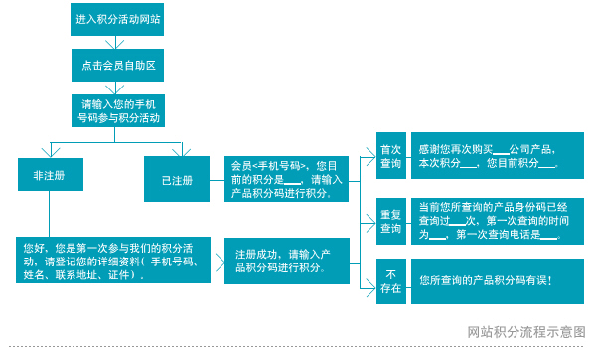
b. 短信注册及积分
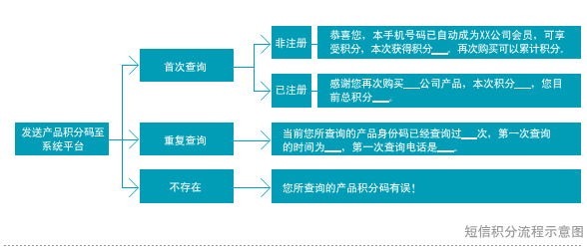

c. 电话注册及积分
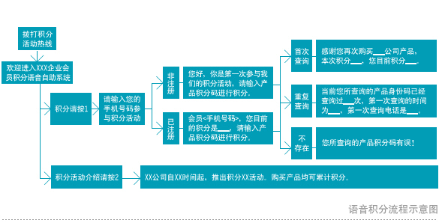

礼品兑换流程

会员登陆会员网站

选定礼品
申请兑换
扣相应积分

会员收到礼品

总部确认并发放礼品

填写收货地址

系统预算
- 系统硬件设备及费用清单：
项次 | 型号及配置说明 | 数量 | 单价 | 金额 | 说明
01 | 电脑主机：要求比较稳定，两个PCI 插曹,COM 通讯口，电源350W以上，安装系统win2003 server sql 2000/2005，IIS6.0  推荐配置：主板华硕G41  CPU E5900  西数500G硬盘（可以配两个)  金士顿2G内 | 1台 | 2000  ~10000 | 2000  ~10000 | 自备
02 | V卡语音卡底板（VD08）及模块(支持4条电话线，可扩充到8线) | 1 块 | 1500 | 1500
03 | 手机短信猫 （GSM ） | 1 台 | 300 | 300
04 | 网站域名及空间 支持access 或Ms sql 数据库 | 1 年 | 0 | 0 | 自备
05 | Adsl 上网 要求使用电信的adsl 上网或其他上网方式，有固定或动态的IP 地址
06 | 《至尊数字化服务平台》V7.5
 | 合计：
以上不包括：电话线路申请费用，手机卡号费用，网站开发费用
以上报价不含税：付款方式：硬件货到付款，软件试用两个星期后一次性支付

主要功能界面

企业资料设定
设定企业的基本资料，只有在这里设定了，企业才能登录到企业管理平台进行管理，对于没有防窜货或不需要了解防伪查询资料的企业可以不要设定，直接在防伪产品中设定就可以了
各系统的选择将影响企业平台的功能：

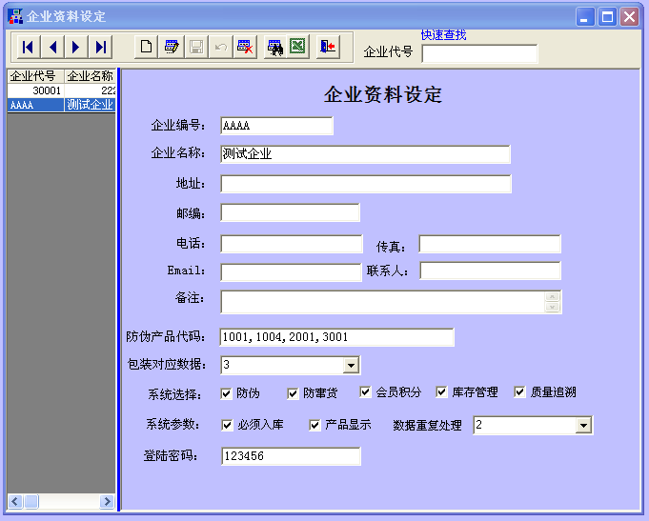
设定企业对应的防伪产品代码，多个用逗号分开
企业平台登录密码

产品设定资料
设定产品的防伪码长度，回复信息，物流码类型

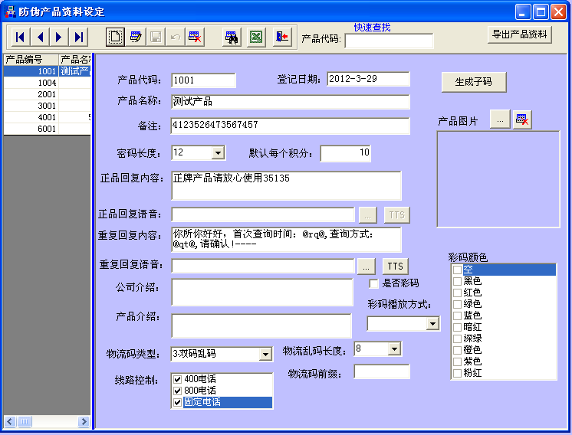
选择此代码的查询线路，如果全不选此表示不控制。
物流码类型
文字自动转语音

电话查询菜单可自行定义，
多级菜单语音自定义，系统内置多种功能。
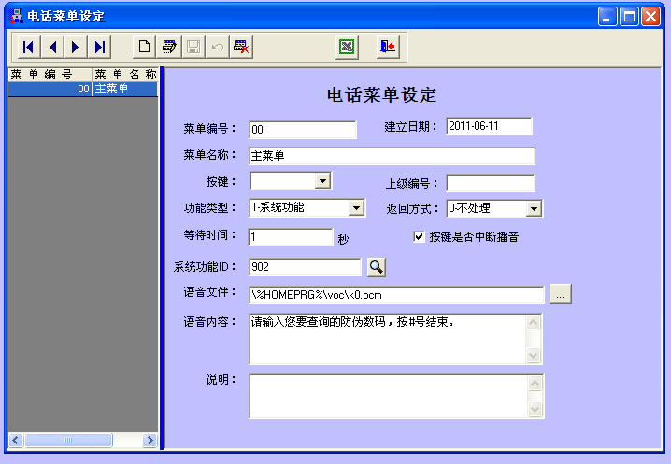

防伪与物流码对应输出
物流码可以与防伪码相同，也可以是流水号，也可以是乱码。
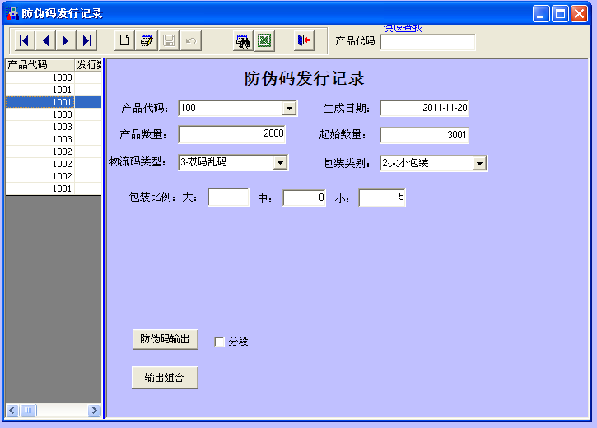

各电话通道功能及语音自行定义，
一套系统可建立多个查询系统或电话语音平台。

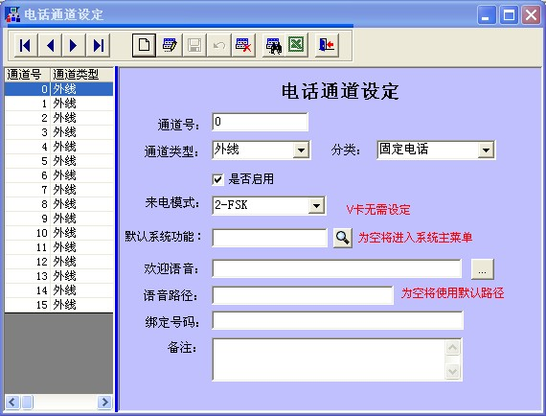

导入各种数码防伪码
兼容其他系统生成的码，更换系统不用提心风险。
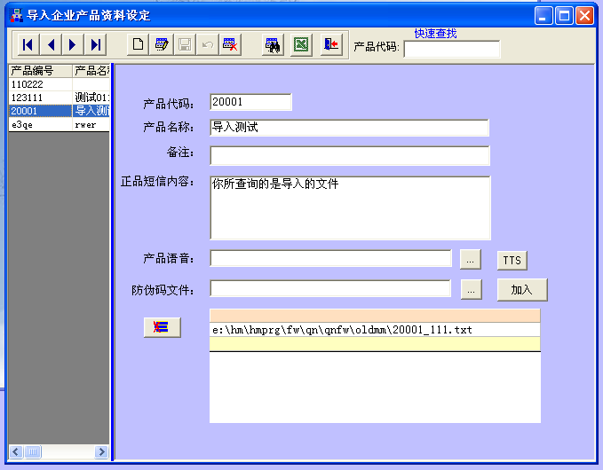

网站查询
实现显示产品图片，公司介绍，产品介绍等信息。
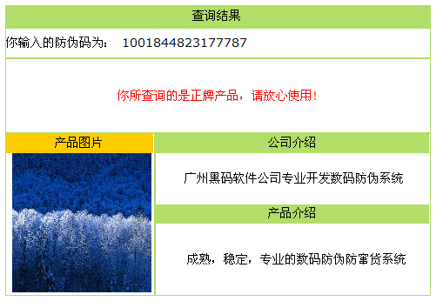

企业总部后管理。

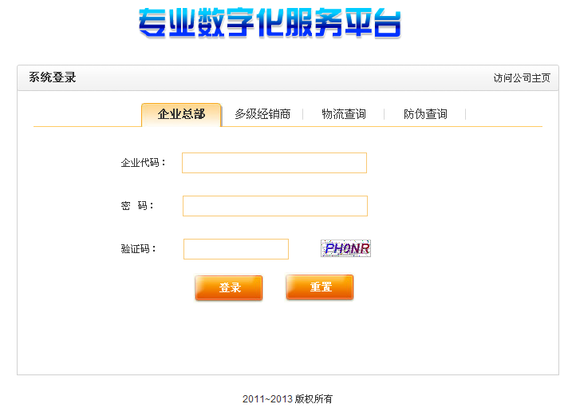

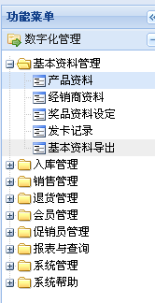

产品资料
维护公司的产品资料
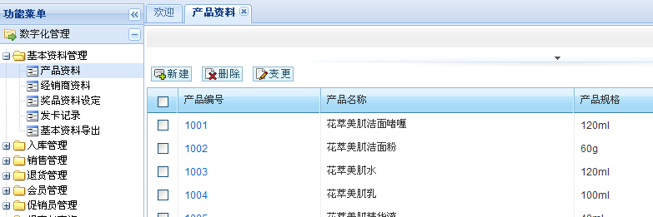

可以对资料进行新增，修改，删除等操作

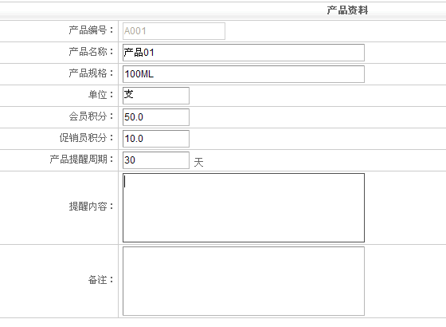
其中产品提醒周期为：消费者购买产品后，一定时期提醒总部或经销商进行跟踪管理。

经销商资料：
设定一级经销商的客户资料，如要管理经销商管理下一级的销售情况，则需要建立经销商的登录密码资料
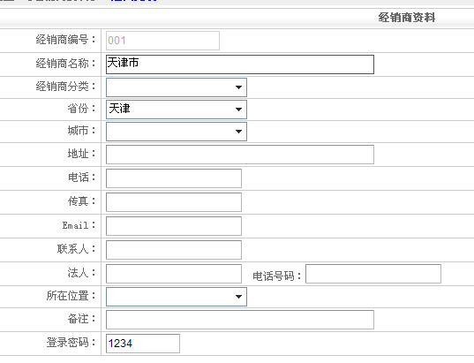
登录密码为：经销商进入系统的密码

奖品资料：
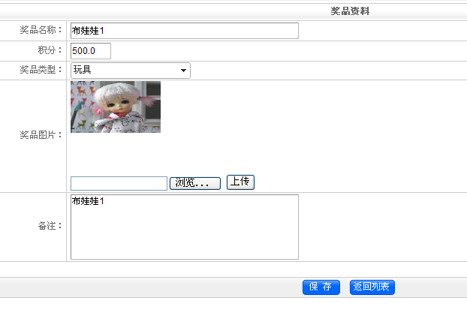

会员登录：
输入卡号或手机号或用户名 及密码进行登录
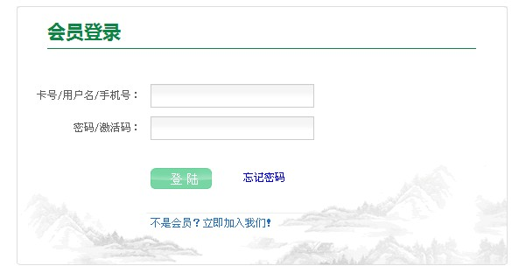

会员注册：
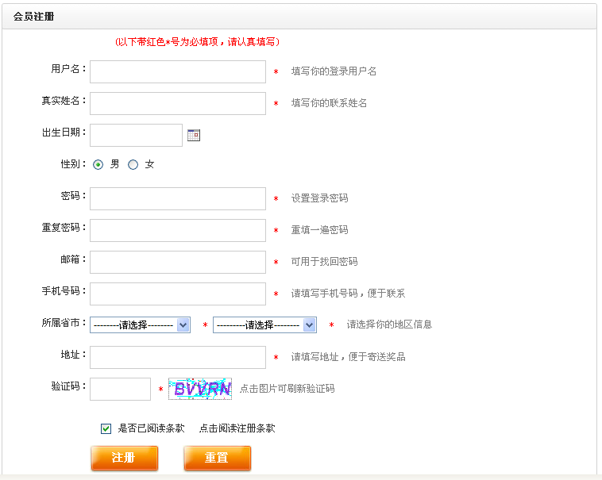

积分兑换:
购买产品获取积分码(防伪码),进行积分，积分成功会显示兑换的积分及目前累计积分
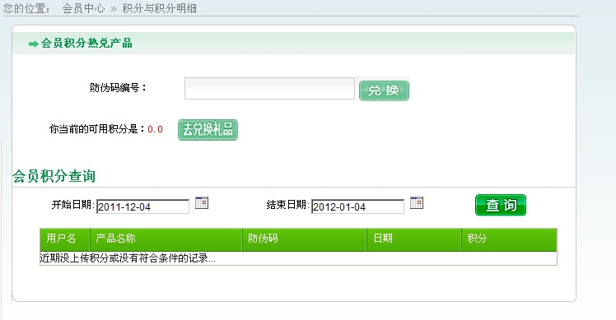

奖品兑换：
选取奖品，按兑换进行奖品的申请兑换
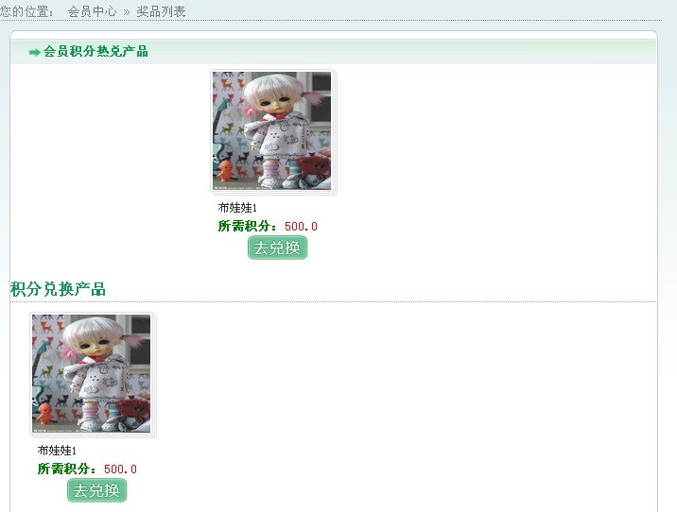

会员详细资料
个人档案
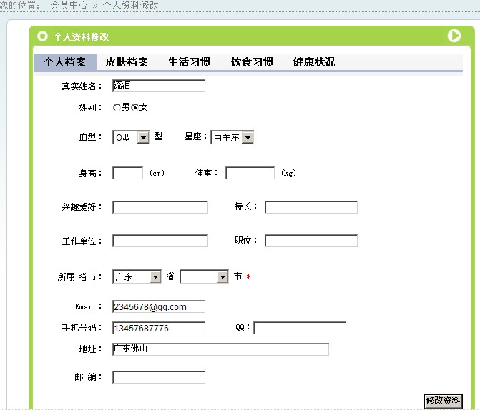

皮肤档案
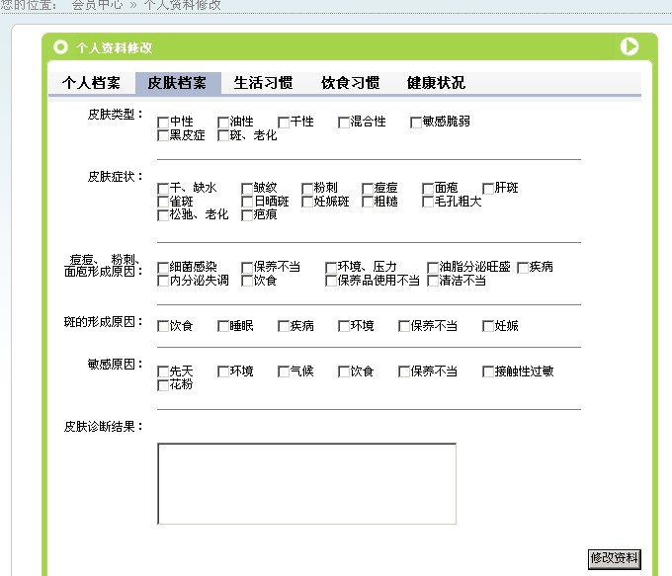

生活习惯
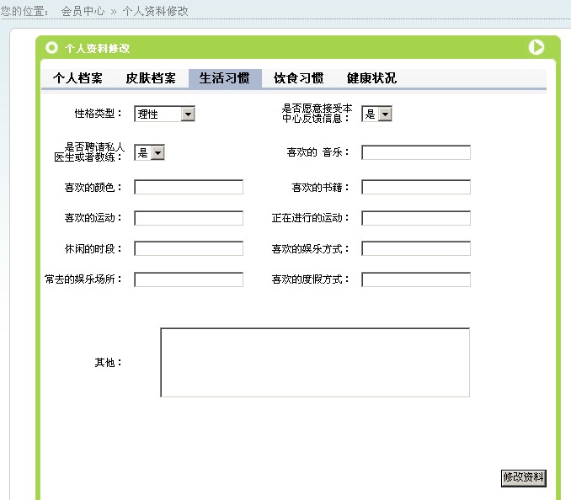

饮食习惯
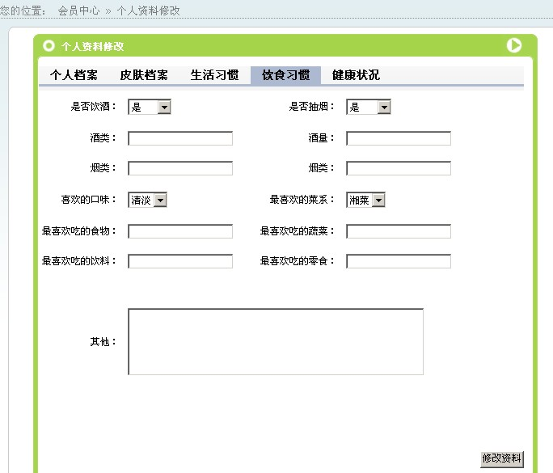

健康状况
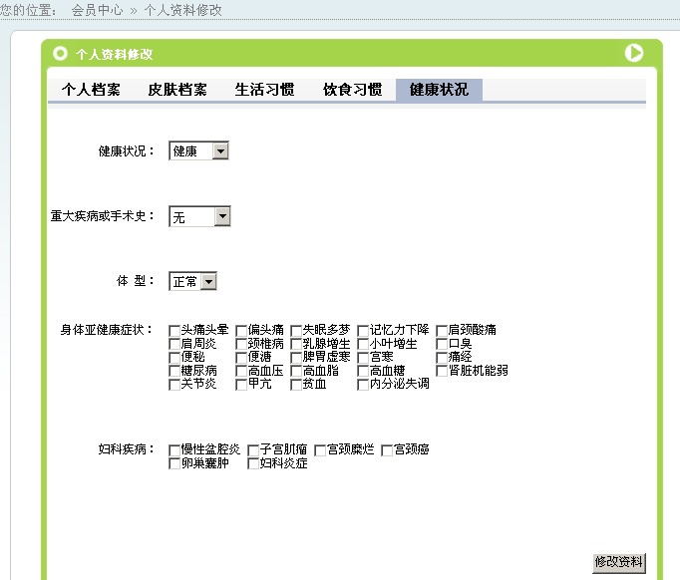
头像修改
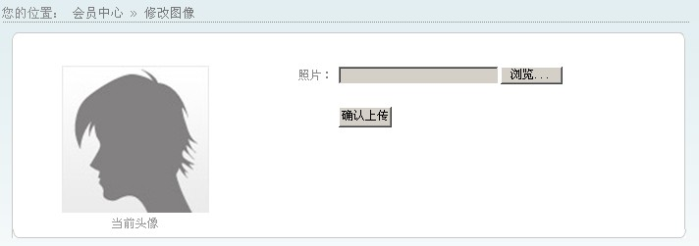

密码修改
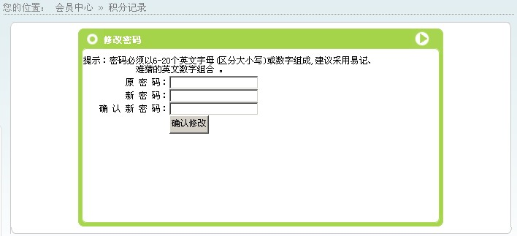

系统演示
《至尊数字化服务平台》企业体验地址：
http://117.41.181.139/hmfwadmin/login.aspx
企业代码：aaaa 密码：123456
防伪公司只需要后台建立账号及设定使用的功能模块，企业就可以轻松实现防伪，防窜货，质量追溯，产品促销，客户服务，进销存管理等多项服务

试用数码：1：3：8的包装关系
大箱物流码,中箱物流码,小箱物流码,防 伪 码
06580164,65283844,19738284,1001448902131848
06580164,65283844,16166130,1001310066701232
06580164,65283844,79119350,1001324864129580
06580164,65283844,54324972,1001271327417035
06580164,65283844,57586927,1001978959127455
06580164,65283844,44471617,1001327331308410
06580164,65283844,19452762,1001513026182901
06580164,65283844,12451465,1001314176771071
06580164,64321036,94943805,1001395565439303
06580164,64321036,55312257,1001017698401651
06580164,64321036,28628729,1001673236300535
06580164,64321036,02765399,1001722662933241
06580164,64321036,96341288,1001780009715624
06580164,64321036,50075531,1001573040154116
06580164,64321036,72819716,1001348705985428
06580164,64321036,37637509,1001936209753419
06580164,95521192,03032587,1001444892052009
06580164,95521192,56499542,1001075045194035
06580164,95521192,99870432,1001466266749026
06580164,95521192,61159080,1001498228764553
06580164,95521192,81418597,1001367513483615
06580164,95521192,80331112,1001117894558071
06580164,95521192,50895628,1001047093248348
06580164,95521192,19862760,1001566462895446
35972937,98783147,89917278,1001209970554812
35972937,98783147,41986849,1001950907171767
35972937,98783147,53647685,1001427527454830
35972937,98783147,09866696,1001886883120714
35972937,98783147,98515959,1001423517374991
35972937,98783147,89507179,1001651861623517
35972937,98783147,36960222,1001299379352723
35972937,98783147,47900861,1001878762971035
35972937,30536211,20950145,1001669126220696
35972937,30536211,07014739,1001487641426044
35972937,30536211,29716014,1001921512335071
35972937,30536211,27374156,1001534300869919
35972937,30536211,34065455,1001737360351589
35972937,30536211,15613420,1001726673003080
35972937,30536211,80698300,1001015031222821
35972937,30536211,33388168,1001431637534669
35972937,10953981,24112101,1001282014755544
35972937,10953981,83593167,1001690500907714
35972937,10953981,25876773,1001910824996562
35972937,10953981,87842508,1001822759089660
35972937,10953981,63233751,1001153966663437
35972937,10953981,23702002,1001416840116321
35972937,10953981,18875475,1001175241340455
35972937,10953981,05927354,1001840023686839
71422333,42974234,29448826,1001021608481491
71422333,42974234,49708343,1001908257817732
71422333,42974234,45726191,1001846700945509
71422333,42974234,14893223,1001818749009821
71422333,42974234,45148904,1001918945156240
71422333,42974234,84847741,1001292702094053
71422333,42974234,93446421,1001402142697973
71422333,42974234,57997025,1001228678042999
71422333,16290607,03442686,1001993656545803
71422333,16290607,22204619,1001273994595866
71422333,16290607,26964158,1001846682562170
71422333,16290607,10543983,1001288673630875
71422333,16290607,88929993,1001637045811831
71422333,16290607,51983013,1001889431926206
71422333,16290607,91004563,1001135040771911
71422333,16290607,82773071,1001982950813955
71422333,92191948,13705938,1001355364860759
71422333,92191948,24479389,1001882754667536
71422333,92191948,44738806,1001658420498848
71422333,92191948,72409718,1001790678670795
71422333,92191948,86345124,1001754506575429
71422333,92191948,88519894,1001775981252447
71422333,92191948,62823652,1001942868638750
71422333,92191948,37227410,1001622348393482
45558903,70745046,14526035,1001786668590956
45558903,70745046,96608477,1001519685068232
45558903,70745046,32978070,1001526262326902
45558903,70745046,46813576,1001737241968250
45558903,70745046,95931290,1001462138275849
45558903,70745046,04940069,1001733231888411
45558903,70745046,12041366,1001961576136938
45558903,70745046,82405882,1001609193876143
45558903,56809640,52970398,1001263288874018
45558903,56809640,47223574,1001797355939464
45558903,56809640,01367915,1001844015373339
45558903,56809640,35549953,1001036387526500
45558903,56809640,39489295,1001590386377956
45558903,56809640,06583864,1001006992689804
45558903,56809640,65238244,1001697159783045
45558903,56809640,19766184,1001857369900679
45558903,16119330,79124950,1001220539509982
45558903,16119330,54386972,1001398014234795
45558903,16119330,57571627,1001729121808572
45558903,16119330,44452717,1001726554629741
45558903,16119330,19451462,1001750596495590
45558903,16119330,12421065,1001149838190259
45558903,16119330,64343836,1001769303983777
45558903,16119330,94912205,1001331322994911

